Đề 07:

Link figma: https://www.figma.com/design/RrG1W7FrVttmqRx7Yjrh3v/%C4%90%E1%BB%81-07---%C4%90%E1%BA%B7t-v%C3%A9-xem-phim---Figma-m%E1%BA%ABu--Copy-?node-id=1-5&t=Chj1MLvmDkmocAHd-1

Phân tích yêu cầu

Mục | Nội dung
Actor chính - Vai trò | Khách hàng - chọn phim, ngày chiếu và suất chiếu, chọn số lượng vé, có thể mua  thêm combo bắp nước và nhận mã vé điện tử.
Yêu cầu chức năng | - Khách hàng chọn phim  - Khách hàng chọn ngày chiếu  - Khách hàng chọn suất chiếu  - Khách hàng chọn số lượng vé
Yêu cầu phi chức năng | - Hệ thống phải chịu được lượng truy cập tối thiểu 10000 người khi mở bán vé phim bom tấn  - Hệ thống phải bảo mật thông tin thanh toán của khách hàng
BR1 -> Bước 1 | Chỉ chọn được phim có suất chiếu trong vòng 7 ngày tới và trước giờ chiếu ít nhất 15 phút
BR3 -> Bước 3 | Số lượng vé của một đơn đặt tối đa là 8 vé
Điểm chưa rõ - câu hỏi | Khách hàng đặt nhiều vé nhưng lại không chắc có được ngồi cạnh nhau - Nếu khách hàng muốn tự chọn chỗ và ngồi cạnh nhau thì sao?

Activity Diagram

Main flow của bước 6
6.1 Hệ thống kiểm tra suất chiếu còn đủ ghế
6.2 Nếu không đủ hệ thống hủy vé và trả về thông báo
6.3 Hệ thống tạo đơn đặt vé
6.4 Hệ thống tự xếp ghế
6.5 Hệ thống cấp mã vé điện tử
6.6 Hệ thống trả về thông báo thành công

Thuộc tính | Đặt ở bảng
Max_seats | Movie
Number_of_tickets | Booking
Combo_price | Combo
Thuộc tính không nên lưu_ lý do

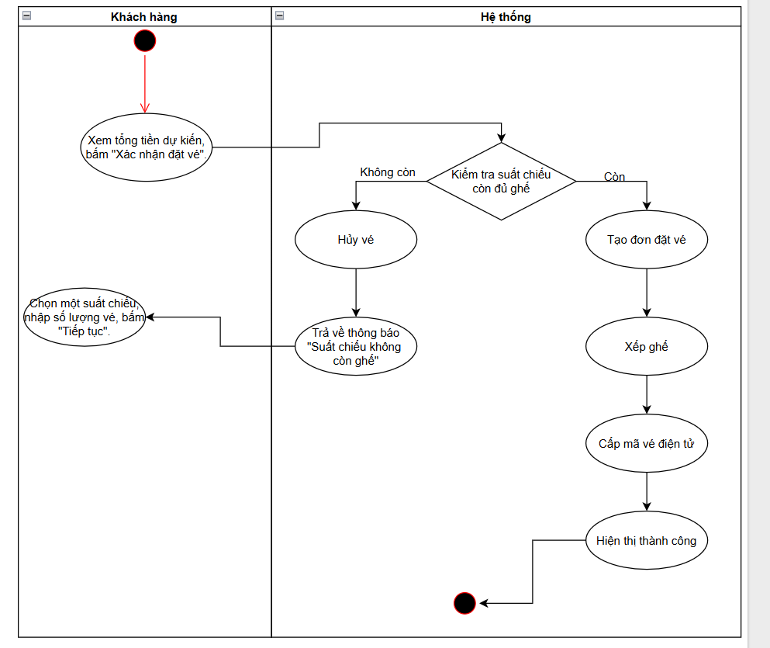

ERD
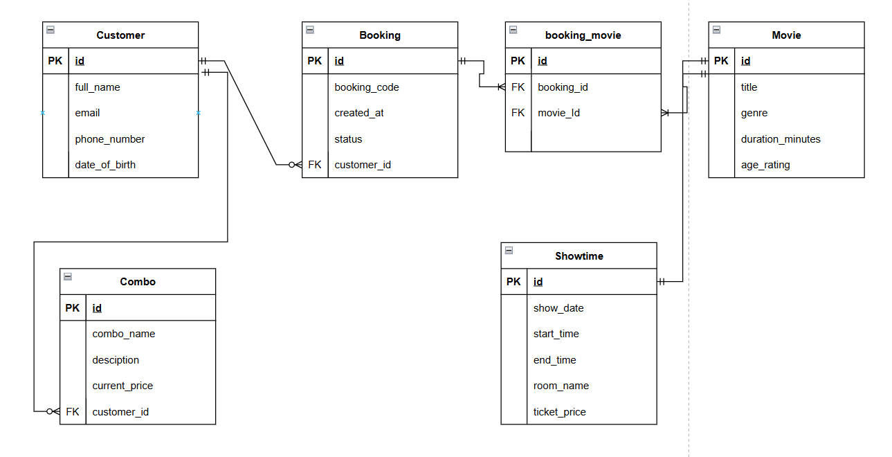

UI/UX
# | Lỗi | Nguyên tắc vi phạm | Cách sửa
1 | Nút xem trailer lớn hơn và nổi bật hơn nút tiếp tục | Hierarchy | Sửa nút tiếp tục lớn hơn và nổi bật hơn nút xem trailer
2 | Suất chiếu hết rồi nhưng vẫn chọn được | Lỗi logic | Suất chiếu hết rồi thì phải ẩn đi
3 | Số lượng vé cho nhập |  | Nên sửa thành nút tăng giảm số lượng để đỡ nhập chữ và số quá lớn
4

CTA chính: Nút “tiếp tục”. Vì phải có nút xác nhận để chuyển sang hành động tiếp theo

Khía cạnh | Tác động
Giao diện | Thêm phần tự chọn ghế, giá vé khác nhau theo loại ghế
Validation
Use case/Activity | Thêm phần chọn ghế vào sau khi tạo đơn đặt vé
ERD | Thêm 1 erd lưu trữ số thứ tự ghế và giá ghế mỗi loại

